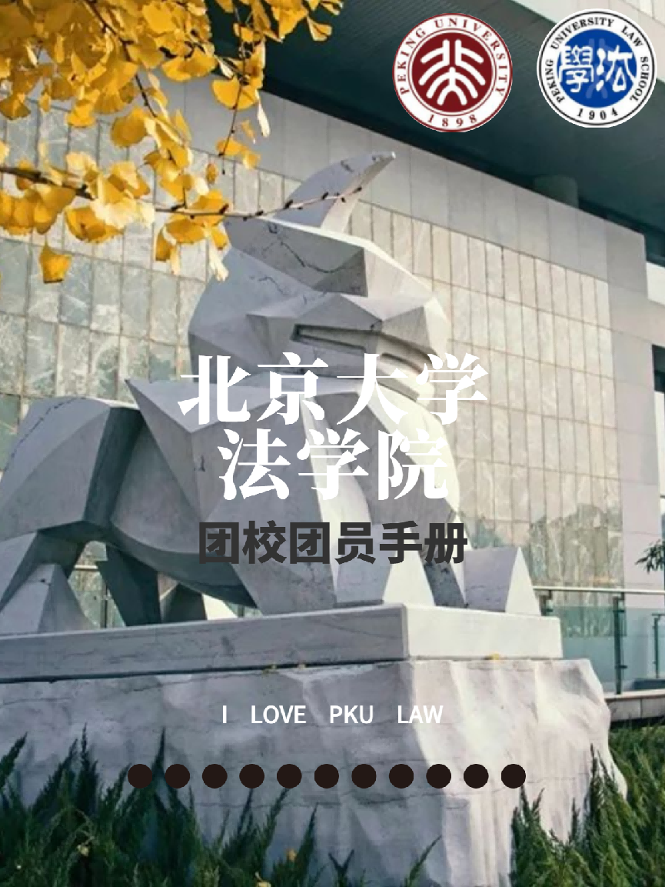

2024-2025学年北京大学法学院团校学员手册
目录
一、概述 - 2 -
（一）优化课程设置，兼顾课程趣味性与实用性 - 2 -
（二）以实用为导向，满足学员的切实需求 - 2 -
（三）重视团队凝聚力，优化学员管理模式 - 3 -
二、课程设置 - 3 -
（一）团建类课程 - 3 -
（二）学术类课程 - 4 -
（三）实践类课程 - 5 -
三、学分制 - 6 -
（一）制度介绍 - 6 -
（二）选课指导 - 7 -
（三）课程安排表 - 7 -
四、团校管理制度 - 8 -
（一）学员管理制度 - 8 -
（二）学员考核 - 8 -
（三）结业与评优 - 8 -
（四）考核结果 - 8 -

一、概述
北京大学法学院团校是在院党委领导下，由院团委主办，培养学院优秀团员骨干的重要载体，更是北京大学法学院团委人才培养计划的重要组成部分。在校党委通过的党建文件《北京大学团校建设办法》中，明确地规定了团校的办学宗旨：“举办团校的宗旨，在于继承北大光荣的革命传统，发扬‘团结、严谨、求实、向上’的精神，培养具有较高理论修养和工作能力的基层共青团干部，培养具有坚定共产主义信仰，善于思考、勇于实践的青年马克思主义者，培养跨世纪的社会主义建设者。”正确地认识团校的办学宗旨与目标，是团校建设好坏的关键，而正确的认识又来源于我们对今天的社会环境、校园环境以及自己所肩负的责任的理解。
在课程设计上，为提供更优质的课程培训，法学院团校不但将坚持举办一系列深受学员好评的传统课程，如律所参访、教授讲座、法图密室逃脱；同时为普及工作基本技能，充分调动学员积极性，团校不断增强实用理念，联合院团委各个部门开展专业能力课程培训，既能提高学员们的综合素质，又能发掘学员们的潜力和兴趣，为他们各自擅长的领域敞开大门。

（一）优化课程设置，兼顾课程趣味性与实用性
团校课程是团校培养人才、发掘潜力的重要载体。本期法学院团校在课程设置上将以“守正创新”为办学宗旨，切实推动团校课程趣味性和实践性双提升。在“守正”方面，要充分吸收借鉴往届团校的优秀经验，对学员反馈较好的课程予以继承和发展，如法图密室逃脱、教授讲座、论文与读书报告写作沙龙、法院及律所参访等活动；在“创新”方面，本期团校也将在深入分析以往办学经验的基础上，减少吸引力弱、实践性不强的课程，积极推动引入趣味性和实践性并存的优秀课程，并且进一步激发团校成员的积极性，发挥团校成员的创新能力。

（二）以实用为导向，满足学员的切实需求
本期团校也将继续继承和发扬“打开门来办学”的优秀传统，对接团校学员的切实需求，设计推出一系列学员“想要学”、“用得上”的实用课程。充分考虑团校学员均为大一新生的集体特征，适时推出包括论文与读书报告写作沙龙、期末考试加油站等在内的一系列活动，帮助学员更好更快地掌握大学学习必备技能，完成从高中生到大学生的转变。

（三）重视团队凝聚力，优化学员管理模式
充分总结吸收往届团校办学的经验与教训，本期团校课程将更加重视培养学员的团队精神。一方面，将对团建课程的形式和内容进行改善，实现精简质优；另一方面，本期团校继续保持以小组为单位进行活动并进行考核的团建课程，以增加各位学员对小组的归属感以及对团校的认同感，增强团校小组学员之间的黏性，拉进加深彼此之间的认识，在快乐学习的同时扩大交际圈，收获坚实深厚的友谊。
本期团校还将进一步强化对学员的管理。一方面，将完善学分制度，对学员每次活动的出勤情况进行定时反馈，同时结业审核工作也将进一步严格，在原有基础上提高对团校结业的要求，将出勤率和活动表现纳入“优秀学员”评比的重要参考，为优秀学员的评选工作奠定基础；另一方面，团校还将完善对学员的激励政策，对表现优秀的学员予以奖励。

二、课程设置
本期团校培养时间为2024年9月至2025年6月，分上、下两个学期，共分为团建类课程、学术类课程、实践类课程三个板块，共计12个课程，课程形式以最终开展为准。

（一）团建类课程
1.开学典礼
2024—2025学年法学院团校开学典礼暨破冰活动初步定于9月28日晚举行。开学典礼上，团校秘书处将详细介绍团校基本情况及团校课程。典礼过后，团校学员以小组为单位开展破冰活动，通过一系列趣味游戏熟悉彼此、建立小组集体荣誉感，为团校课程的开展打好基础。

2.法图密室逃脱
法图密室逃脱是历年团校的经典课程，受到团校学员的广泛欢迎。该活动不仅能帮助法律人锻炼思维、培养观察能力，还可以增进学员对法学院图书馆的了解，更是进行团建的不二选择。本期团校拟于国庆假期后的周末举行法图密室逃脱活动，于提高学员素养的同时，帮助各组进行团建，让参与的学员在欢乐中收获友谊和集体归属感。

3.小组团建课程
成功的团建既能培养团队凝聚力，也能提高成员的学习、实践能力。本期团校将整合校内外资源，鼓励各个小组在课程期间内自行开展团建活动，如寒假实践调研、集体读书会等，并于活动结束后整理课程收获，并汇报课程成果。本学年团校课程结束前，将举行优秀团建成果评选，作为“优秀学员”评选的参考标准之一。以下列举团建的几种形式，各小组也可以自行创新团建活动。
A.寒假实践调研
通过制定计划、组内分工，锻炼学员的组织能力、合作能力；通过实地走访、考察等形式，帮助学员深化对社会热点问题等的思考和认识。
B.集体读书会
在新形势下，高等学校的思想政治教育工作要求团校注重学员的基本素质培养，全面提高学员的综合素质，培养出一批真正具有跨世纪意识与创新能力的社会主义建设者和接班人。为锻炼学员的阅读和思考能力，小组可以邀请学院教授或助教为学员推荐一本或多本有思想深度、可读性强的著作。学员可在学期末或寒假期间选择指定阅读书目中的一本或几本进行研读，撰写读书报告或读书感言。
C.参观爱国主义教育基地
“香山红色大本营”位于香山脚下香麓园，是抗日英雄佟麟阁将军故居。 “大本营”以户外有氧运动为理念，以户外军事战役体验为核心，以缅怀先烈、教育后人、弘扬爱国主义精神为目标，设有常规拓展训练和军事体验拓展训练即真人 CS 等活动。小组成员可以在参观游览的过程中加强彼此联系，同时了解国防知识、学习抗战历史、接受爱国主义教育。此外，学员们亦可选择参观北大红楼、军事博物馆等爱国主义教育基地开展团建课程。

4.2024—2025学年团校结业典礼暨优秀学员颁奖
作为团校课程的尾声，结业典礼将对本学年的团校进行整体回顾，总结团校课程的开展状况与学员的成长与收获，并表彰在本学年团校学习中有突出表现的学员。

（二）学术类课程
1.论文与读书报告写作沙龙
北京大学课程设置中多有论文与读书报告写作部分，而大一新生初次接触论文与读书报告的撰写，在论文格式、写作要求、资料检索、写作方法等方面都需要一定了解。法学院团校计划在期中季来临之前举办“论文与读书报告写作沙龙”活动，邀请优秀学长学姐进行经验分享与交流，为大家答疑解惑、传授写好论文的宝贵经验。

2.教授讲座
讲座是一个相对自由的学习空间，通过面对面的交流，教授们分享潜心研究的成果，学员们聆听他们的观点和见解。教授讲座对于繁荣校园文化、活跃学术气氛，鼓励理论研究和学术创新等，具有良好的促进作用。此外，学员还能通过讲座活动开阔视野，发掘学术兴趣和增强学术功底，这对于提升学员的综合素质具有不可替代的作用。教授讲座作为团校的经典课程，本学年将继续延续，结合时下热点话题，邀请相关领域教授为团校学员展开两次精彩的讲座。

3.期末考试加油站
秋季学期的期末考试是新生进入大学之后进行的第一次大规模统一考试，同学们需对专业课的知识进行系统的复习并加深认识，要对应考的方法和经验进行积累。法学院团校计划在期末季来临之前举办“期末考试加油站”活动，为学员们答疑解惑、传授经验、帮助学员轻松备考、冷静应考。

（三）实践类课程
1.法院旁听活动
法学院团校历来注重将专业特色与体验学习相结合，组织学员参访人民法院或其他政府部门、律所、企业、事业单位等与法学院学生联系较为密切的用人单位，帮助学员们在参访体验中走出学校、认识社会。
本学年团校将继续组织学员们前往法院旁听案件审理，感受法庭的庄严氛围。旁听庭审能够使学员对于法律程序的运作有更深刻的了解，对真实的庭审环境有基本的认知，将所学与所用结合起来。同时，旁听庭审也能帮助学员们了解法官的工作、思考未来职业规划。

2.律所参访
律所参访将带领学员走进法律人工作的又一个“第一现场”，帮助学员们增长社会见识、了解律师工作、感受律所氛围，同时引导学员对未来职业规划进行进一步思考。

3.检察院参访活动
人民检察院是我国的法律监督机关，对刑事诉讼案件全过程以及民事、行政诉讼申请监督的案件，通过抗诉、检察建议等方式依法展开法律监督，是我国司法体系建设的重要一环。本学年团校将择机开展检察院参访活动，形成团校学员对法院、检察院、律所全参访的闭环体系，帮助学员对最主要的用人单位形成初步印象，对未来工作内容、职业要求有所了解，从而更好地规划好未来发展道路，真正实现团校育人育才的目标。

4.志愿/支教服务
志愿/支教服务活动旨在增强团校学习的实践性和学员的参与感。通过与法学院青年志愿者协会、北京大学学生法律援助协会以及北京大学爱心社等学生组织联合举办活动，以校内优秀协会成熟的活动框架为载体，开展专门面向法学院团校学员的志愿服务活动，引导团校学员将所想所学真正应用到实际生活之中，增强学员们的社会参与感和责任感。

- “我眼中的中国式现代化”采风展示
中国式现代化是我们党领导人民在长期探索和实践中取得的重大成果。新时代新征程上，以中国式现代化全面推进强国建设、民族复兴伟业，是党和国家的中心任务。作为今年新创设的活动，我们希望团校同学们可以利用寒假时间，在深入学习“中国式现代化”理论内涵的基础上，拿起相机在城市街道、乡村角落，去记录、分享伟大变革与伟大复兴的美好图景。对于优秀的摄影、视频作品，我们也会在“法律人”公众号进行推送宣传。

三、学分制

（一）制度介绍
学分制度是法学院团校规范和指导学员选课的重要制度，也是衡量团校学员学业成果的重要标准。学分制度旨在为团校学员创设高效、自主的学习环境，在培养基础能力的同时，重视学员的个性化发展，充分调动学员的能动性，在重视学员的综合素质提升的同时，也发掘学员的个人技能和特长。

（二）选课指导
本期团校共开设14门课程，其中必修课 5 门，计 10 分，选修课 9 门，计 18 分，共 28 学分课程。各团校学员毕业最低学分为 18 分，其中需完成5门必修课，计 10 分；8门选修课中任选4门，计 8分。
必修课系每位团校学员必须参加的课程，是团校培养学员社会实践及团队合作等基础能力的重要课堂。选修课系学员选修，课程类型设置多样化，涵盖了学员们学习生活的方方面面，实践性和实用性极强，学员可根据自身兴趣选择选修课。学员所修总学分将是结业评优的重要依据。

（三）课程安排表
注：本课程安排为初步计划，最终课程以实际开展为准，此外，带时间分步区间的课程意味在此时间段开展。
时间 | 课程名称 | 课程类别 | 学分
2024.9 | 开学典礼 | 团建类 | 必修2分
2024.10 | 法图密室逃脱 | 团建类 | 选修2分
2024.10 | 律所参访活动 | 实践类 | 选修2分
2024.10—2025.1 | 支教活动 | 实践类 | 选修2分
2024.11 | 学术论文与读书报告写作沙龙 | 学术类 | 选修2分
2024.11 | 教授讲座（一） | 学术类 | 必修2分（两次教授讲座择一即可）
2024.12 | 期末考试加油站 | 学术类 | 选修2分
2025.1 | “我眼中的中国式现代化”采风展示 | 实践类 | 选修2分
2025.3 | 法援参访活动 | 实践类 | 选修2分
2025.4 | 教授讲座（二） | 学术类 | 必修2分（两次教授讲座择一即可）
2025.5 | 法检参访活动 | 实践类 | 选修2分
各小组在本期团校期间自主完成 | 团建课程（自选一项，包括但不限于示例项目） | 团建类、学术类、实践类 | 必修2分
2025.5 | 结业典礼 | 团建类 | 必修2分
2024.9—2025.6 | 志愿服务 | 实践类 | 选修2分

四、团校管理制度

（一）学员管理制度
1.总则
（1）在团校开学期间能合理安排时间，以保证全程参与；
（2）积极参与团校所安排的各项课程与活动；
（3）对不按要求参加团校课程的同学进行淘汰，不予颁发结业证书。
2.管理细则
（1）签到制度：为保证团校学员的听课质量和参与度，本次所有课程将设立签到制度，每次课程前学员需要进行签到，迟到半小时之后将不予签到；
（2）迟到早退：无事先说明原则上不允许迟到早退，否则扣除一半学分；
（3）请假制度：团校课程因特殊原因不能参与者，需提前向相关负责人请假，批准后方可有效。不允许事后补假、托人请假，此等情况视为缺勤；
（4）对修满必修学分 10 学分，选修学分 10 学分并按时完成相关安排者才予以颁发结业证书，参与优秀学员的评选。

（二）学员考核
考核将综合考虑学员完成课时情况、出勤率、课程参与度、是否有突出表现等因素。

（三）结业与评优
1. 团校结业时，团校主办方将对按时完成团校课程的学员，颁发结业证书。
2. 法学院团委将在本期结业学员中评选优秀学员，予以表彰，具体评选参考标准如下：
（1）学员在本期团校中完成的总学分
（2）本组学员互评情况
（3）团建课程的完成情况
（4）团校课程的参与度（包括参与课程筹备活动）
注：法学院团委团校秘书处对评选标准具有最终解释权

（四）考核结果
1. 院团委各部门、学生社团（组织）在选拔部门骨干时将优先考虑团校优秀学员；
2. 法学院团委暑假、寒假社会实践团在选拔团队成员时将优先考虑团校优秀学员；
3. 团校学员表现优异者可在本年度综合素质测评中酌情获得加分；
4. 党员考察过程中将考虑学员在团校的表现。

